# 欢城煤矿无线视频监控装置

# 技

# 术

# 方

# 案

1. **使用环境条件**
2. 巷道概况及工作条件

运输距离：750m；主机布置在巷道中间位置，机头机尾在巷道量端；拐弯一个；多起伏。垂直轨道布置。沿线共4处道岔，4套挡车栏。

1. 环境温度：0℃～+40℃；
2. 相对湿度：不大于95％（+25℃）；
3. 大气压力： 80kPa～106kPa；
4. 煤矿井下有瓦斯，煤尘爆炸危险的环境，但无显著振动和冲击、无破坏绝缘的腐蚀性气体场所。
5. **系统组成**

系统主要由视频监控终端、无线网络传输平台、监控中心三个部分组成。

1. 视频监控终端
2. KBA12(A)矿用本安型摄像仪

●额定工作电压：DC 12V

●图像：彩色；

●水平清晰度：≥400线；

●像素：≥200万；

●防爆型式：本质安全型，Exib I Mb。

●防护等级：IP54。

1. DXH8.5/12(A)矿用本质安全型电源箱

●额定输出电压：DC 12V

●额定输出电电流：DC1000mA

●工作时间：不低于12h

2.无线传输平台

由[矿用本安型无线视频接收器](http://www.aqbz.com/Home/Search/AB_show_CN.aspx?t1=search&t2=1&id=a7d59809-a83c-47b1-997a-0b0fc1b660e9)、矿用隔爆兼本安型直流输出电源、矿用光纤等设备组成。

1）KHS12W(A)[矿用本安型无线视频接收器](http://www.aqbz.com/Home/Search/AB_show_CN.aspx?t1=search&t2=1&id=a7d59809-a83c-47b1-997a-0b0fc1b660e9)

● 工作电压：DC12V

● 工作电流：≤900mA。

●通信距离：≥150米。

● 双绞线接口数量：2个。

● 天线数量：2个。

● 防爆型式：本质安全型，Ex ib I Mb。

● 防护等级：IP54。

1. 矿用隔爆兼本安型电源

●输入电压：AC127V

● 输出电压：DC12V。

● 本安参数：12.5V,1.5A。

●不间断电源通电时间：≥2h。

井下无线摄像机通过WiFi接入本安型基站，本安型基站通过矿用管线接入环网交换机，将图像数据上传到监控中心，由视频服务器对多路图像作控制处理，通过解码服务器上传至工业大屏。系统特点

* 系统采用无线传输，特别适用于斜巷运输安全监控、采掘工作面监控等经常移动、传输线缆敷设和维护不方面的区域。

* 无线摄像机接入井下工业环网，即可远距离传输清晰的视频图像，从而可以灵活、快捷建设煤矿井下视频监控系统，大大减少安装、维修的工作量。

* 通过强光抑制等技术手段，解决了井下部分场景由于灯光的直射而造成画面大面积发白的现象。同时支持超低照度成像（0.05lux）,支持在恶劣环境下的监控需求。

* 摄像仪支持彩色（正常）/黑白（夜视）自动转换功能，能随着外界光线强度的变化自动转换为彩色或黑白，保证在任何环境下都能得到清晰的图像。

* 无线视频传输功能。支持无线摄像机移动中视频传输。

* 基于WiFi的井下车载移动视频监控

* 基于WiFi的井下工作面监控

* 能将采集到的实时图像转换为网络数据调制信号无线输出

* 支持本地录像

* 不同基站漫游时无缝切换

4、系统接线图如下

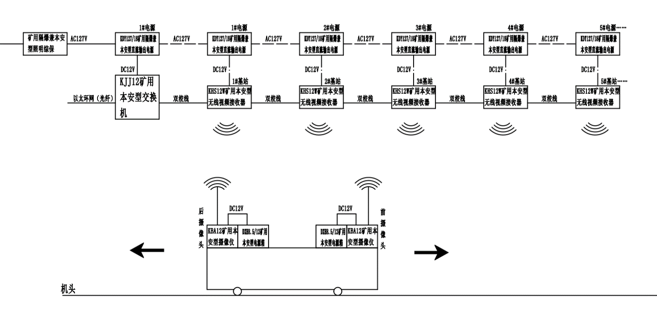

**三、系统配置如下表**

|  |  |  |  |  |  |
| --- | --- | --- | --- | --- | --- |
| 序号 | 名称 | 规格 | 单位 | 数量 | 备注 |
| 1 | 矿用隔爆型显示器 | XB127 | 台 | 1 | 22寸硬盘录像机及鼠标 |
| 2 | 矿用本安型摄像仪 | KBA12（A） | 台 | 2 | 移动摄像头，采用海康威视摄像头, |
| 3 | 矿用本安型电源箱 | DXH8.5/12(A) | 台 | 4 | 两充两备、含充电器，给移动摄像头供电 |
| 4 | 矿用本安型无线视频接收器 | KHS12W（A） | 台 | 6 | 根据巷道长度确定 |
| 5 | [矿用隔爆兼本安型直流稳压电源](http://www.aqbz.org/Home/Search/AB_show_CN.aspx?t1=search&t2=1&id=bfb35626-8633-4388-afaa-ceb3686a2384) | KDW127/18 | 台 | 6 | 给接收器及交换机供电 |
| 6 | 矿用隔爆型摄像仪 | KBA127 | 台 | 6 |  |
| 7 | 矿用本安型光纤盘纤盒 | FHG4 | 件 | 6 | 机头、机尾、挡车拦及变坡点等关键位置 |
| 8 | 煤矿用阻燃通信光缆 | MGTSV-4B | 米 | 900 |  |
| 9 | 信号线 | MKVVR 3*2.5 | 米 | 900 | 127V供电 |
| 10 | 尾缆 |  | 件 | 6 |  |
| 11 | 附件 |  | 套 | 1 | 含尾纤接线盒、网线等 |

山东省微山湖矿业集团有限公司欢城煤矿

2023年4月20日